2.2 正确使用药物 每课一练


基础落实
1．下列药物知识，不正确的是( )
A．OTC是非处方药的标志，可以自行购药和按方使用
B．肠溶片不可嚼碎服用，因为肠溶衣在碱性肠液下溶解才能发挥药效
C．抗生素能抵抗所有细菌感染，可以大量使用
D．凡不以医疗为目的的滥用麻醉药品与精神药品都属于吸毒范围
2．分析阿司匹林的结构，推知阿司匹林可以看作烃的衍生物中的( )
A．酚类 B．醇类 C．醛类 D．酯类
3．对于胃溃疡较重的病人，不适合使用的抑酸剂是( )
A．Mg(OH)₂ B．Al(OH)₃
C．NaHCO₃ D．Na₃C₆H₅O₇·2H₂O
4．速效感冒冲剂的主要成分之一为“对乙酰氨基酚”，其结构简式如下：
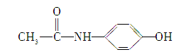
下列有关它的叙述不正确的是( )
A．能溶于热水
B．在人体内能水解
C．1 mol对乙酰氨基酚与溴水反应时最多消耗Br₂ 2 mol
D．与对硝基乙苯互为同系物
5．青霉素V钾的化学结构式为
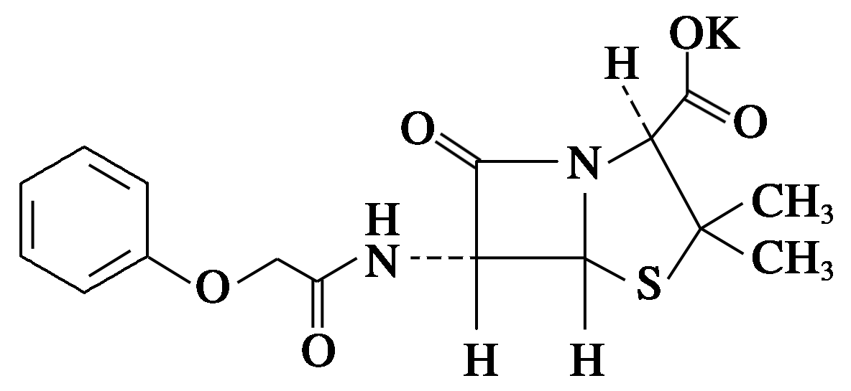
下列有关说法错误的是( )
A．青霉素V钾为芳香族化合物
B．青霉素V钾的分子式为C₁₆H₁₇KN₂O₅
C．青霉素V钾在酸性条件下最终生成青霉氨基酸
D．使用本品前需先进行青霉素皮肤敏感试验
6．长期吸食或注射毒品会危及人体健康，下列各组中都属于毒品的是( )
A．冰毒、黄连素 B．海洛因、黄连素
C．大麻、摇头丸 D．黄曲霉素、尼古丁
7．人被蚂蟥叮咬后，伤口处常流血不止，据此，科学家希望从蚂蟥体内提取某种药物，该药物具有( )
A．止血性能 B．抗血凝性能
C．止痛、止痒性能 D．抗过敏性能
8．二十世纪化学合成技术的发展对人类健康水平和生活质量的提高做出了巨大贡献。下列各组物质全部由化学合成得到的是( )
A．玻璃 纤维素 青霉素
B．尿素 食盐 聚乙烯
C．涤纶 洗衣粉 阿司匹林
D．石英 橡胶 磷化铟
9．一种称为“摇头丸”的毒品，已从国外流入我国，司法机关给予坚决查缉和打击。已知该毒品中含氮10.37%，其结构可能是( )
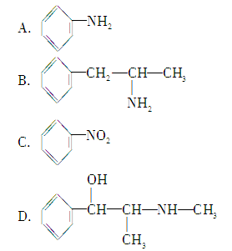
10．正常人胃液的pH在0.3～1.2之间，酸(一般以盐酸表示)多了，需要治疗。某些用以治疗胃酸过多的药物中含MgCO₃、NaHCO₃，还有用酒石酸钠来治疗。这主要是由于( )
A．对人体而言酒石酸是营养品
B．Na＋、Mg^{2＋}都是人体必需的元素
C．碳酸、酒石酸都不是强酸
D．MgCO₃、NaHCO₃与胃酸作用生成CO₂，在服药后有喝汽水的舒服感
11．一种长效药物的结构简式是：
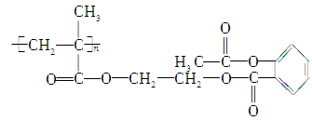，该物质1 mol与足量的NaOH溶液反应，消耗NaOH的物质的量为( )
A．2n mol B．3n mol C．4n mol D．5n mol
12．青霉素是医学上一种常用的抗生素，它在人体内经酸性水解后，得到青霉氨基酸，其结构简式为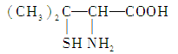(分子中的—SH与—OH具有类似性质)。下列关于青霉氨基酸的推断合理的是( )
A．青霉氨基酸分子中所有碳原子均在同一直线上
B．青霉氨基酸具有两性并能发生酯化反应
C．青霉氨基酸分子间不能发生缩合反应
D．1 mol青霉氨基酸与足量的金属钠反应生成0.5 mol H₂
13．正常情况下，人体胃液的pH在1.2～3.0之间。当人体内胃酸分泌过多时，会出现吐酸水、恶心、胃痛等症状。你若到医院去诊治，医生可能会建议你服用一些抗酸药品。
(1)从化学视角来分析，你认为以下物质中哪些可制作成为治疗“胃酸过多症”的药物( )
A．小苏打
B．胃舒平(内含氢氧化铝)
C．生石灰
D．低浓度的烧碱溶液
(2)经胃镜检查发现胃有少量出血，说明胃溃疡已深及胃黏膜下层，对于这样的胃酸过多症病人来说，可作为治疗“胃酸过多症”的药物是( )
A．小苏打
B．胃舒平(主要成分氢氧化铝)
C．生石灰
D．胃得乐(主要成分碳酸镁)
请你写出相关反应的离子方程式：_______________________________
________________________________________________________________________。
(3)对于胃酸过多的胃溃疡病人来说，除了消除过多胃酸以外，还要同时服用消炎药物，阿莫西林就是其中一种。阿莫西林的结构简式如图所示：
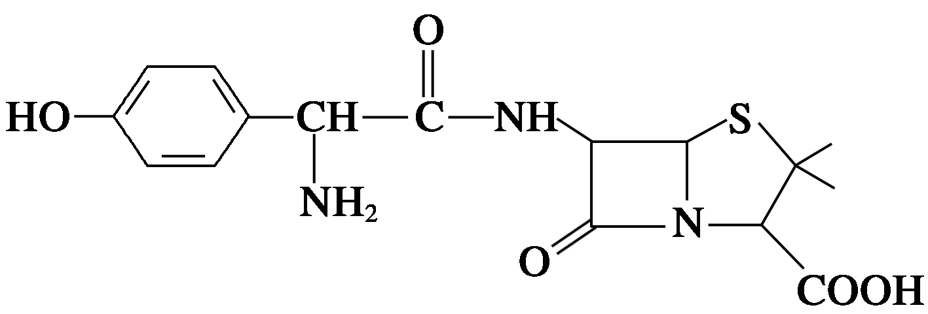
①请写出阿莫西林的化学式：____________________________________________；
②有关阿莫西林性质的说法错误的是( )
A．不能溶于水，能溶于乙醇，所以阿莫西林要与烧酒一起服用
B．既能与NaOH反应又能与盐酸反应
C．与氢气在一定条件下能发生加成反应
14．阿司匹林的结构简式为______________，写出制备它的化学方程式_________。
长期使用它会造成的不良反应有__________________和水杨酸反应，若出现水杨酸反应，此时应立即停药，并静滴注射__________溶液，反应的化学方程式为_____
________________________________________________________________________。
能力提升
15．某一种胃药药片的抑酸剂为碳酸钙，其中所含的抑酸剂质量的测定如下：
①需配制0.1 mol/L的HCl溶液和0.1 mol/L的NaOH溶液；
②每次取一粒(药片质量均相同)0.2 g的此胃药片，磨碎后加入20 mL蒸馏水；
③以酚酞为指示剂，用0.1 mol/L的NaOH溶液滴定，需用去V_{x} mL达到滴定终点；
④加入25 mL 0.1 mol/L的盐酸溶液。
(1)写出全部实验过程的步骤顺序________(写编号顺序)。
(2)如图所示仪器中配制0.1 mol/L的HCl溶液和0.1 mol/L NaOH溶液肯定不需要的仪器是________(填序号)，配制上述溶液还需要用到的玻璃仪器是________(填仪器名称)。
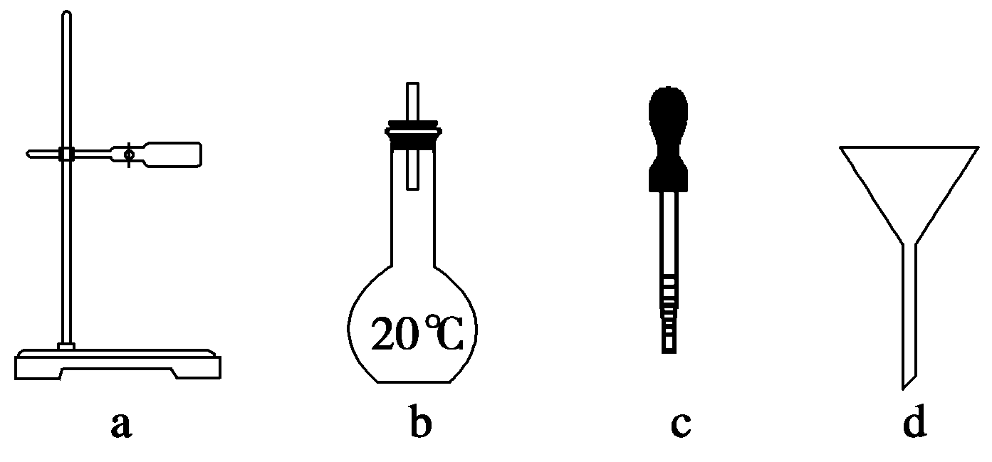
(3)配制上述溶液应选用的容量瓶规格分别为________(填字母)。
A．50 mL,50 mL B．100 mL,100 mL
C．100 mL,150 mL D．250 mL,250 mL
(4)写出反应的化学方程式____________________________________________。
(5)胃药中含CaCO₃的质量________g(写出计算式并加以文字说明)。
16．一种称为“摇头丸”的毒品已从国外流入我国，严重损害一些吸毒者的身心健康，司法机关予以坚决查缉和打击。已知该毒品中氮的质量分数为10.37%，试回答：
(1)“摇头丸”的分子结构可能是( )
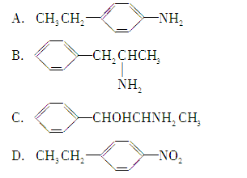
(2)据(1)中“摇头丸”的分子结构分析，处于同一平面上的碳原子至少有( )
A．6个 B．7个 C．8个 D．9个
(3)固体“摇头丸”属于( )
A．分子晶体 B．原子晶体
C．离子晶体 D．金属晶体
(4)“摇头丸”在一定条件下能否与浓硝酸发生硝化反应？(填“能”或“不
能”)________。
(5)写出“摇头丸”在加热、加压和有催化剂时跟H₂反应的方程式：__________
________________________________________________________________________。
(6)“摇头丸”能否跟浓盐酸反应？若能，写出生成物的结构简式；若不能，请说明理由：________________________________________________________________________
________________________________________________________________________。

参考答案
1．C [抗生素不可滥用，否则细菌会产生抗药性。]
2．D [阿司匹林的结构简式为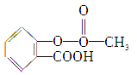，从结构中可以看出，它有官能团：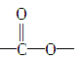和—COOH，所以阿司匹林可以看作羧酸类和酯类。]
3．C [胃溃疡病人的胃壁已遭到较严重破坏，若服药后产生气体，可能导致胃穿孔。]
4．D [从结构上分析， 有能溶于水的基团—OH，有能水解的基团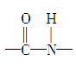，并可与溴水反应生成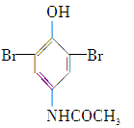1 mol最多可消耗2 mol Br₂。它与对硝基乙苯是同分异构体，而不是同系物。]
5．B [青霉素V钾中含有苯环，所以是芳香族化合物；在酸性条件下最终生成青霉氨基酸；青霉素使用前都需要做皮肤敏感试验；青霉素V钾的分子式为C₁₆H₁₇KN₂O₅S。]
6．C
7．B [蚂蟥叮咬后血不凝固，说明产生一种抗血凝性物质。]
8．C [A中纤维素在自然界中大量存在，如棉花中；B中食盐大量存在于海水中，不必合成；D中石英也大量存在于自然界中，如水晶；C中物质全部由合成得到，因此答案选C。]
9．B [写出各自的分子式，计算出其中含氮元素的质量分数，即可得出答案。]
10．C [酒石酸钠与胃酸作用后产生酒石酸，酒石酸酸性弱，从而使胃液酸性减弱。MgCO₃、NaHCO₃也主要是因为产生的H₂CO₃酸性弱，刺激性较小。]
11．C [高聚物的一个链节水解后可得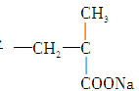，HOCH₂—CH₂OH，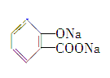，CH₃COONa，共消耗4 mol NaOH，原高聚物1 mol消耗4n mol NaOH。]
12．B [A项，该物质中全都是碳碳单键形成的碳链，根据甲烷的空间构型，应呈锯齿状；B项，该物质中含有—NH₂和—COOH，具有两性，含—COOH，可发生酯化反应；C项，—NH₂与—COOH之间可缩合生成多肽；D项，—SH(类似于—OH)和—COOH均能与Na反应产生H₂，故1 mol青霉氨基酸与足量的金属钠反应生成1 mol H₂。]
13．(1)AB
(2)B Al(OH)₃＋3H＋===Al^{3＋}＋3H₂O
(3)①C₁₆H₁₉N₃O₅S ②A
解析 治疗胃酸过多，不能用CaO和NaOH溶液，因其具有腐蚀性；胃有少量出血时不能用NaHCO₃或MgCO₃粉末，因为它们与酸反应产生CO₂，会使病情加重。由图中结构简式可写出阿莫西林化学式为C₁₆H₁₉N₃O₅S。阿莫西林能与乙醇反应，降低疗效。
14．
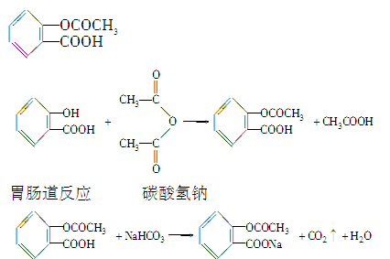
15．(1)①②④③，②④③或②①④③，②④③
(2)a，d 烧杯、玻璃棒、量筒 (3)B
(4)CaCO₃＋2HCl===CaCl₂＋CO₂↑＋H₂O，
HCl＋NaOH===NaCl＋H₂O
(5)0.125－或
0．125－
解析 实验步骤：①②④③，②④③或②①④③，②④③，需注意测定时应重复2～3次，取其平均值，以减小误差。配制时仪器中不需a、d，还应用的玻璃仪器：烧杯、玻璃棒、量筒。容量瓶的规格选100 mL即可，根据实际用量稍多。HCl起了两个方面的作用，一是反应掉胃药中的CaCO₃，二是剩余部分被NaOH中和，根据NaOH的量求出剩余HCl的量，据总HCl求出与CaCO₃反应掉的HCl，进而求得CaCO₃的质量，注意多次测量求平均值。
16．(1)B (2)B (3)A (4)能
(5)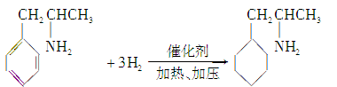
(6)能与浓盐酸反应，生成物的结构简式为
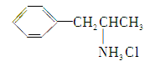
解析 (1)计算选项物质中氮的质量分数，即可确定答案。通过计算，只有B物质中氮的质量分数为×100%＝10.37%，故本题答案选B项。
(2)据苯分子结构推知本题答案应选B项。
(3)“摇头丸”分子间的作用力属于范德华力(分子间作用力)，以分子间作用力互相结合的晶体叫分子晶体。故本题应选A项。
(4)因分子中含苯环，故能发生硝化反应。
(5)“摇头丸”在加热、加压和有催化剂时跟H₂反应的方程式：
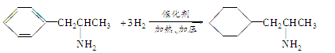
(6)因“摇头丸”分子中的氮原子上有一对孤对电子，能与H＋形成配位键，故能跟浓盐酸反应，生成物结构简式为